ỦY BAN BẦU CỬ CỘNG HÒA XÃ HỘI CHỦ NGHĨA VIỆT NAM
XÃ HÀM THUẬN BẮC Độc lập - Tự do - Hạnh phúc

DANH SÁCH CHÍNH THỨC

NHỮNG NGƯỜI ỨNG CỬ ĐẠI BIỂU HỘI ĐỒNG NHÂN DÂN XÃ HÀM THUẬN BẮC, NHIỆM KỲ 2026- 2031

Đơn vị bầu cử số 8: Thôn Dân Hòa và Tổ 6, 7 - thôn Dân Hiệp
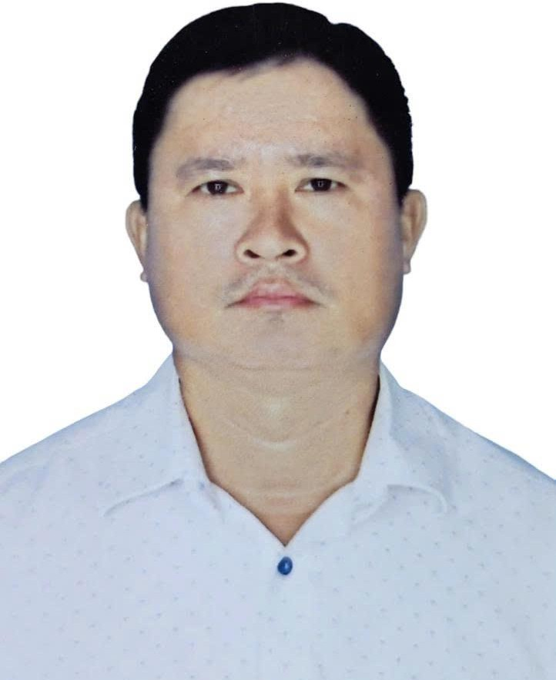
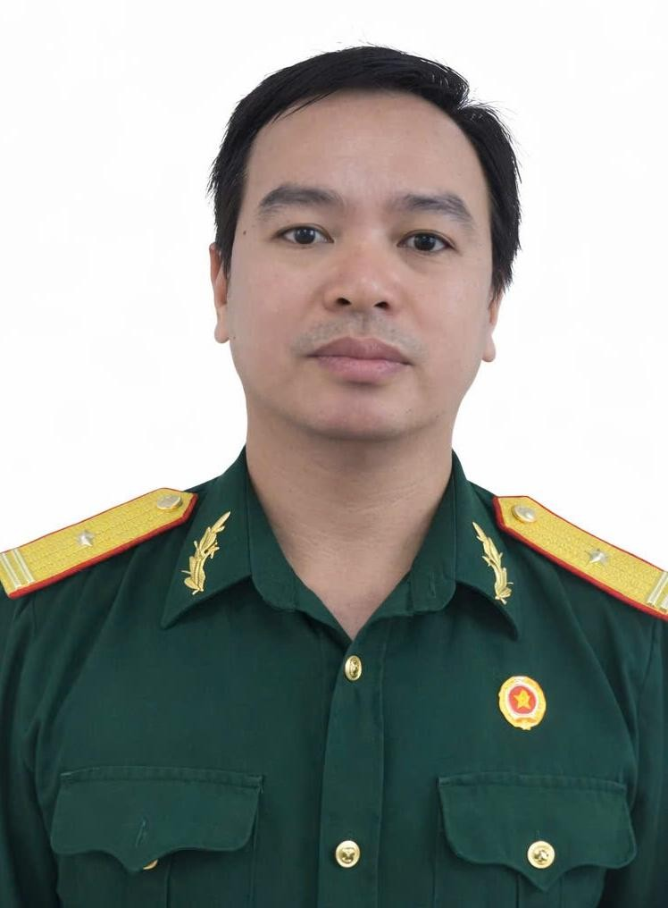
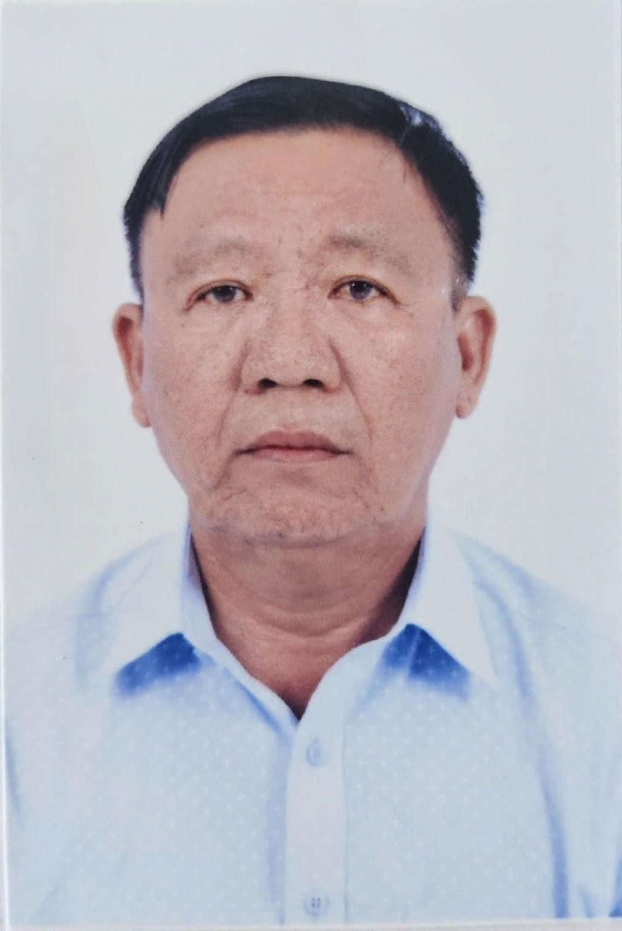
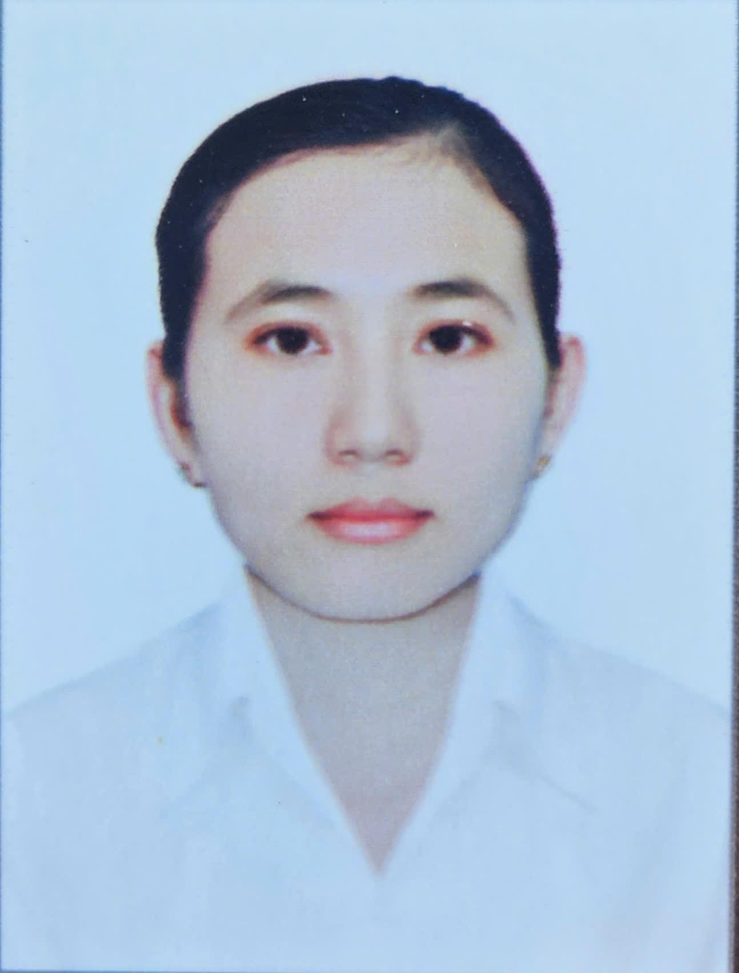
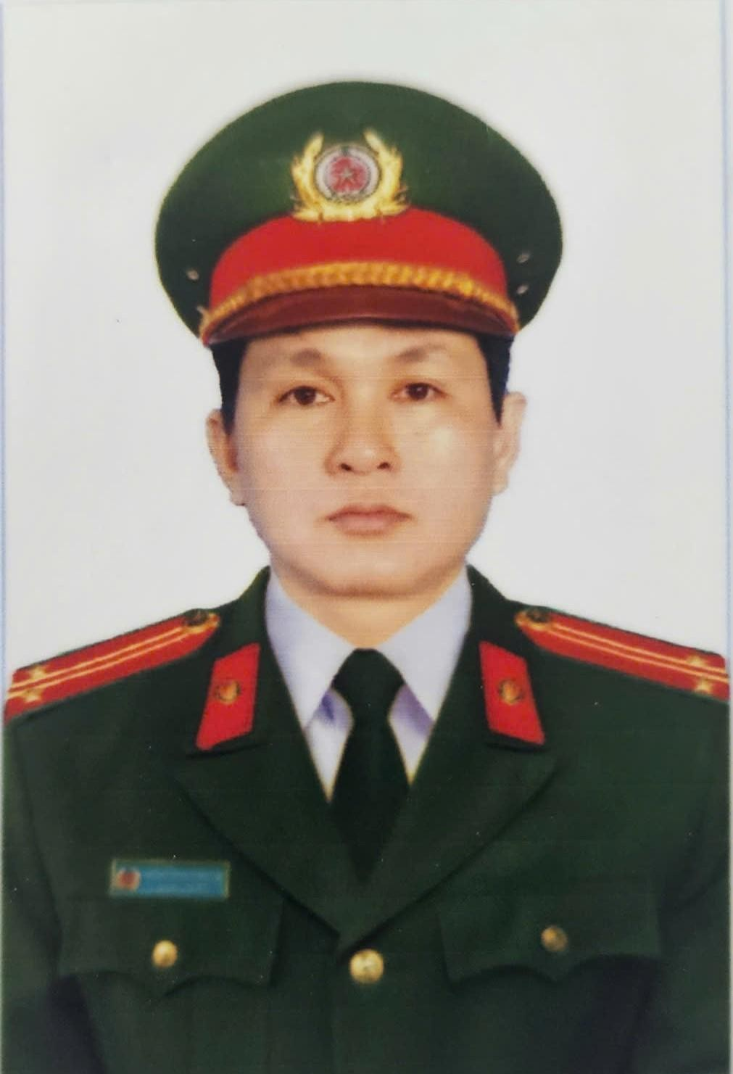
Ông HUỲNH NGỌC BÌNH Ông ĐẶNG THÀNH CHÍNHÔng LÊ MINH MẪN Bà NGUYỄN THỊ KIỀU TRANGÔng CHU HỒNG TRƯỜNG

STT | Họ và tên | Ngày, tháng năm sinh | Giới tính | Quốc tịch | Dân tộc | Tôn giáo | Quê quán | Nơi ở hiện nay | Trình độ |  |  |  |  | Nghề nghiệp, chức vụ | Nơi công tác | Ngày vào Đảng (nếu có) | Đại biểu Quốc hội, HĐND | Ghi chú
 |  |  |  |  |  |  |  |  | Giáo dục phổ thông | Chuyên môn, nghiệp vụ | Học hàm, học vị | Lý luận chính trị | Ngoại ngữ
1 | Huỳnh Ngọc Bình | 15/4/1984 | Nam | Việt Nam | Kinh | Không | Xã Hàm Thuận, tỉnh Lâm Đồng | Thôn Dân Trí, xã Hàm Thuận Bắc | 12/12 | Đại học Cử nhân Luật Kinh tế |  | Trung cấp | Chứng chỉ Anh văn B | Cán bộ, Phó Trưởng Ban Kinh tế- Ngân sách  HĐND xã | HĐND &  UBND xã Hàm Thuận Bắc | 4/19/2012 | Đại biểu HĐND xã, nhiệm kỳ 2021-2026 | Tái cử
2 | Đặng Thành Chính | 04/5/1980 | Nam | Việt Nam | Kinh | Không | Xã Gò Công Đông, Tỉnh Đồng Tháp | Thôn Phú Thái, xã Hàm Thuận Bắc | 12/12  (Bổ túc) | Đại học, Cử nhân Luật |  | Trung cấp | Chứng chỉ Anh văn B | Phó Chủ tịch UBMTTQVN,  Chủ tịch Cựu  chiến Bình xã | Đảng ủy xã Hàm Thuận Bắc | 12/26/2002 | Đại biểu HĐND xã, nhiệm kỳ 2021-2026 | Tái cử
3 | Lê Minh Mẫn | 29/11/1967 | Nam | Việt Nam | Kinh | Không | Xã Phù Mỹ, tỉnh Gia Lai | Thôn Dân Hòa, xã Hàm Thuận Bắc | 12/12 |  |  | Trung cấp |  | Trưởng thôn | Thôn Dân Hoà, xã Hàm Thuận Bắc | 7/7/1993 | Không
4 | Nguyễn Thị Kiều Trang | 20/02/1993 | Nữ | Việt Nam | Kinh | Không | Phường Phú Thủy, tỉnh Lâm Đồng | Thôn Phú Điền, Xã Hàm Thuận Bắc | 12/12 | Đại học, Cử nhân Quản lý giáo dục |  | Trung cấp |  | Người hoạt động không chuyên trách Phòng Văn  hoá - Xã hội | UBND xã Hàm Thuận Bắc | 28/9/2021 | Không
5 | Chu Hồng Trường | 03/9/1984 | Nam | Việt Nam | Kinh | Không | Xã Quảng Châu, tỉnh Nghệ An | Khu phố 1, Phường Hàm Thắng | 12/12 | Đại học, Quản lý hành chính về trật tự xã hội |  | Trung cấp | Chứng chỉ Anh văn B | Trưởng Công an xã | Công an xã Hàm Thuận Bắc | 2/21/2003 | Không

Tổng số người ứng cử đại biểu Hội đồng nhân dân cấp xã trong danh sách này là: 05 người. Số đại biểu Hội đồng nhân dân cấp xã được bầu tại đơn vị bầu cử số 8 là: 03 người.

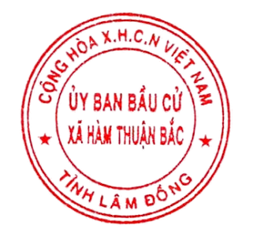
Hàm Thuận Bắc, ngày 24 tháng 02 năm 2026
TM. ỦY BAN BẦU CỬ
CHỦ TỊCH
Nguyễn Thành Tân

